**第四周【 2课时】**

1. 实训内容

逐帧动画：弯弯乐园单个动物的运动

1. 实训要求

认真完成本节实训操作任务，完成本节实训报告。

1. 实训目的
2. 完成各个小动物原地行走的逐帧动画
3. 熟练绘图纸工具按钮的使用
4. 实训流程

1、检查前面所绘制的小动物，将组成小动物的各个部分分别组合，如下图所示：

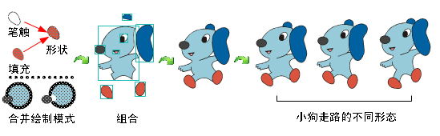

2、制作小狗原地走逐帧动画，改变各帧小狗形态，运用洋葱皮工具定位，如下图所示：

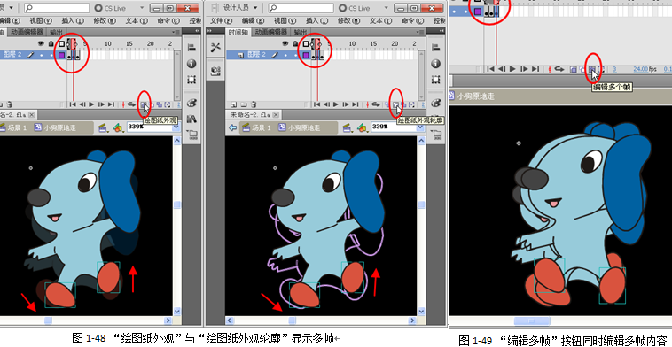

3、如下图所示，分别完成各个小动物原地走的逐帧动画：

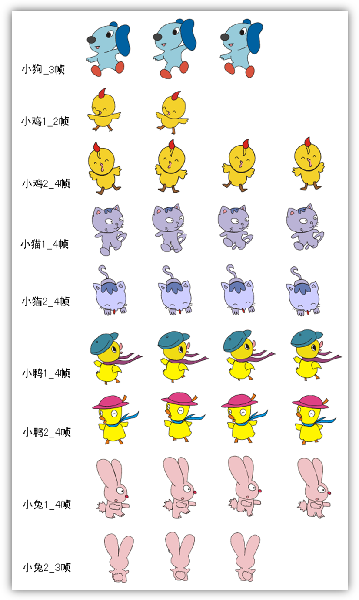

1. 实训报告（小结）